Спортсмены из Воскресенского стали призерами турнира по стритболу
03.09.2018

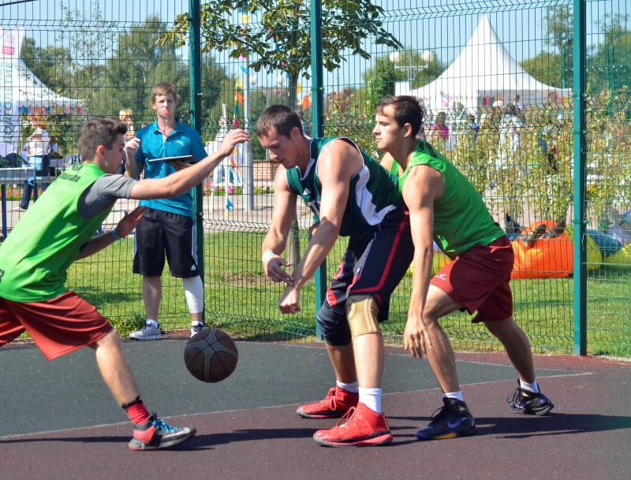
Спортсмены из Воскресенского стали призерами турнира по стритболу. Фото: архив
Спортсмены из поселения Воскресенское 2 сентября заняли второе место в окружных отборочных соревнованиях по стритболу. Мероприятие прошло в поселение Краснопахорское.
— От нас на соревнованиях побывала команда из четырех спортсменов. Они показали очень достойный результат и завоевали «серебро». Всего поучаствовало более десяти команд, — рассказал тренер секции по спортивному ориентированию Дома культуры и спорта «Воскресенское» Вадим Крылов.
Напомним, стритбол — это игра очень похожая на баскетбол. Принципиальная разница заключается в количестве атлетов — три действующих и один запасной. Они используют одно кольцо.

Адрес страницы: http://tinao.mos.ru/presscenter/news/detail/7548532.html
Префектура Троицкого и Новомосковского административных округов города Москвы

